Podkôrny a drevokazný hmyz (Ing. J. Vakula, PhD., Ing. J. Galko, PhD., Ing. A. Gubka, PhD.)

Situácia s podkôrnym hmyzom sa v roku 2012 na Slovensku opäť nezlepšila, možno ju porovnať s rokom 2011. Tento stav možno pripísať vysokému objemu nespracovanej naletenej hmoty z roku 2011, ktorá prešla do roku 2012 a nepriaznivému vplyvu počasia vo vegetačnej sezóne, najmä extrémnemu suchu.
Najviac poškodzovanou drevinou podkôrnym hmyzom bol v roku 2012 opäť smrek, ktorého odumieranie spôsobil v najväčšej miere lykožrút smrekový, ktorý zostal naďalej najvýznamnejším škodlivým činiteľom na Slovensku. Tento stav je odrazom vývoja kalamít podkôrneho hmyzu predchádzajúcich rokov, no najmä veľkého objemu nespracovaného naleteného dreva, ktoré prešlo z roku 2011 do roku 2012 (takmer 600 tis. m³). Situácia je neporovnateľne horšia ako v Čechách alebo Poľsku, aj keď podmienky na pestovanie smreka sú u nás najlepšie.
Jarné rojenie začalo na strednom Slovensku v polovici apríla, ktorý bol teplotne nadnormálny mesiacom. V závere mesiaca boli prekonané viaceré teplotné rekordy. Rojenie vrcholilo koncom mája, ktorý bol teplotne nadnormálnym až silne nadnormálnym mesiacom. Letné rojenie začalo koncom júna, ktorý bol taktiež teplotne nadnormálnym až silne nadnormálnym mesiacom a vrcholilo v prvej polovici júla. Júl bol teplotne silne nadnormálnym až mimoriadne nadnormálnym mesiacom. Rok 2012 bol teda pre podkôrny hmyz veľmi priaznivým rokom. Kombinácia extrémneho sucha a extrémnych teplôt vo vegetačnom období zapríčinila výrazné oslabenie porastov s následnou predispozíciou na napadnutie podkôrnym hmyzom. Tento fakt sa prejavil nielen v smrekových porastoch ale aj v borovicových porastoch, najmä na Záhorí.

Obrázok 14. Priebeh rojenia lykožrúta smrekového v okrese Čadca v roku 2012
Obrázok 15. Priebeh rojenia lykožrúta lesklého v okrese Čadca v roku 2012

Tabuľka 5. Štruktúra náhodných ťažieb spôsobených podkôrnym a drevokazným hmyzom v roku 2012

Podkôrny a drevokazný hmyz | NV - náhodná vykonaná |  |  | NN - náhodná nevykonaná |  |  | NP -náhodná ťažba vyk. s ponechaním dreva v poraste |  |  | Spolu
 | ihl. | list. | Spolu | ihl. | list. | Spolu | ihl. | list. | Spolu | ihl. | list. | Spolu
Lykožrút smrekový | 1 245 234 | 1 826 | 1 247 060 | 12 225 | 0 | 12 225 | 468 | 0 | 468 | 1 257 927 | 1 826 | 1 259 753
Lykožrút lesklý | 5 310 | 21 | 5 331 | 0 | 0 | 0 | 0 | 0 | 0 | 5 310 | 21 | 5 331
Podkôrnikové na borovici | 13 561 | 55 | 13 616 | 0 | 0 | 0 | 0 | 0 | 0 | 13 561 | 55 | 13 616
Lykožrút smrekovcový | 749 | 11 | 760 | 0 | 0 | 0 | 0 | 0 | 0 | 749 | 11 | 760
Lykožrúty na jedli | 357 | 0 | 357 | 0 | 0 | 0 | 0 | 0 | 0 | 357 | 0 | 357
Podkôrnik dubový | 0 | 534 | 534 | 0 | 0 | 0 | 0 | 0 | 0 | 0 | 534 | 534
Iný podkôrny hmyz | 611 117 | 3 714 | 614 831 | 537 754 | 19 | 537 773 | 3 921 | 0 | 3 921 | 1 152 792 | 3 733 | 1 156 525
Spolu | 1 876 328 | 6 161 | 1 882 489 | 549 979 | 19 | 549 998 | 4 389 | 0 | 4 389 | 2 430 696 | 6 180 | 2 436 876

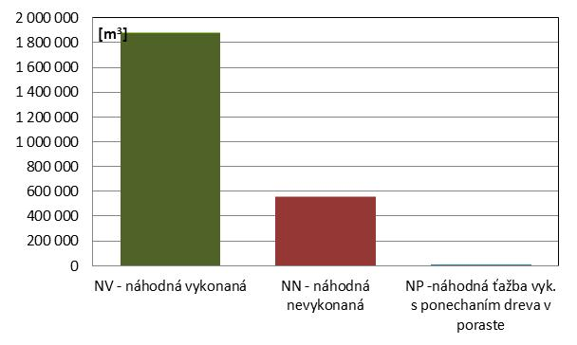
Obrázok 16. Objemy náhodných ťažieb spôsobených podkôrnym a drevokazným hmyzom v roku 2012

Lykožrút smrekový (Ips typographus) je v našom regióne už dlhodobo náš najvýznamnejší, najagresívnejší a najnebezpečnejší podkôrny škodca. V roku 2012 bolo evidovaných viac ako 1,2 mil. m³ náhodnej vykonanej ťažby, pričom náhodnej nevykonanej ťažby bolo evidovaných cez 12 tis. m³. Pre porovnanie v roku 2011 dokázal napadnúť 2 145 546 m³, pričom nespracovaných ostalo až 423 537 m³, čo je oproti roku 2011 výrazný pokles, keď napadol až 3 450 366 m³ hmoty, pričom ostalo nespracovaných až 713 092 m³. Napadnuté boli všetky kraje, pričom najviac Žilinský kraj (spolu napadnutých 675 564 m³, v predchádzajúcom roku až 1 125 624 m³, najviac okresy Liptovský Mikuláš 281 101 m³, v roku 2011 to bolo 508 900 m³ a Čadca 178 458 m³, v roku 2011 to bolo 208 661 m³), Banskobystrický kraj (spolu napadnutých 253 443 m³, v predchádzajúcom roku 363 885 m³, najviac okresy Brezno 179 244 m³, v roku 2011 to bolo 272 487 m³ a Rimavská Sobota 44 089 m³, v roku 2011 to bolo 43 678 m³), Prešovský kraj (spolu napadnutých 149 033 m³, v predchádzajúcom roku 328 290 m³, najviac okresy Poprad 71 611 m³, v roku 2011 to bolo až 225 848 m³ a Kežmarok 41 553 m³, v roku 2011 to bolo 67 073 m³) a Košický kraj (spolu napadnutých 154 020 m³, v predchádzajúcom roku 285 676 m³, najviac okresy Rožňava 111 763 m³, v roku 2011 to bolo 143 602 m³ a Spišská Nová Ves 36 475 m³).
Lykožrút lesklý (Pityogenes chalcographus) je u nás druhý najvýznamnejší podkôrny škodca, ktorý napáda najmä mladšie smrekové porasty a úspešne sa množí na ťažbových zvyškoch. V roku 2012 bola vykonaná náhodná ťažba spôsobená lykožrútom lesklým o hmote 5,3 tis. m³, čo je takmer desaťnásobný pokles oproti roku 2011, kedy sa celkovo vyťažilo až 50 720 m³, z čoho 3 641 m³ ostalo spracovať a roku 2010 napadol ešte viac, až 81 974 m³, kedy ostalo spracovať 6 568 m³. Vzhľadom na reálny stav populácie lykožrúta lesklého na Slovensku, predpokladáme, že uvedené množstvo vykonanej náhodnej ťažby nie je celkom presné a došlo k nesprávnemu zaevidovaniu škodlivého činiteľa. Najviac z napadnutej hmoty v roku 2012 bolo evidované v Žilinskom kraji (v okrese Čadca 2 357 m³, Tvrdošín 1 562 m³ a Námestovo 479 m³).
Za uvedeným výrazným poklesom vykonaných ťažieb lykožrúta smrekového a lykožrúta lesklého v porovnaní z predchádzajúcimi rokmi s najväčšou pravdepodobnosťou stojí nesprávne zaevidovanie škodlivého činiteľa ako Iný podkôrny hmyz. Nakoľko táto hmota predstavovala obrovské množstvo dreva, ktoré v súčasnosti nedokáže napadnúť žiadny iný agresívny druh podkôrneho hmyzu, iba podkôrny hmyz na smreku (najmä l. smrekový a l. lesklý), predpokladáme, že túto hmotu môžeme priradiť k týmto škodcom. Za nesprávne evidovaný údaj považujeme aj množstvo náhodnej nevykonanej ťažby (inak povedané nespracovanej kalamitnej hmoty). V niektorých krajoch táto hmota nebola evidovaná vôbec a napríklad v Prešovskom kraji bolo evidovaných viac ako 500 000 m³ nespracovanej drevnej hmoty. Tento údaj je absolútne nepresný, pretože tam bola zarátaná hmota nielen za minulý rok, ale za viac rokov trvania podkôrnikovej kalamity.
Drevokaz čiarkovaný (Xyloterus lineatus), je najvýznamnejší drevokazný hmyzí škodca v našich podmienkach na ihličnatých drevinách, avšak z dostupných údajov vyplýva, že žiadny lesnícky subjekt ho nezaevidoval v roku 2012, čo je obrovská škoda, pretože v roku 2011 spolu napadol 2 908 m³ dreva, pričom ostalo nespracovaných 150 m³. Je to mierny nárast napadnutia oproti roku 2010, kedy napadol 2 105 m³ a všetka hmota sa podarila spracovať.
Lykožrútmi na jedli bolo spolu napadnutých len 357 m³ dreva, čo je výrazne menej ako v predchádzajúcich rokoch (2 290 m³ v roku 2011 a 1 099 m³ v roku 2012), pričom celý objem sa podarilo spracovať.
Podkôrny hmyz na borovici napadol celkovo viac ako 13,5 tis. m³ borovicovej hmoty, čo je takmer päťnásobne viac ako v predchádzajúcom roku, kedy bolo napadnutých len 2 839 m³ a v roku 2011 napadol len 1 373 m³ hmoty. Podľa evidencie sa celá hmota podarila spracovať. LOS eviduje enormne zvýšený výskyt hynutia borovíc najmä v oblasti Záhoria, kde primárnymi spúšťačmi bolo pravdepodobne sucho, kolísanie hladiny podzemnej vody a celkové fyziologické oslabenie jedincov borovíc, na ktorých sa množí viacero druhov podkôrneho hmyzu, najmä lykožrút borovicový Ips sexdentatus, lykožrút vrcholcový Ips acuminatus, lykokazy rodu Tomicus a krasoň modrý (Phaenops cyanea). Iný typ hynutia borovíc sa vyskytol v roku 2012 najmä v okolí Krupiny, Zvolena a Partizánskeho, kde to majú na svedomí najmä hubové patogény, pričom veľmi silno je poškodzovaná aj borovica čierna. Na takto oslabených jedincoch sa taktiež namnožuje podkôrny hmyz. V roku 2013 očakávame ďalší nárast vykonanej náhodnej ťažby borovíc , najmä z oblasti Záhoria. Napadnutú hmotu je nevyhnutné okamžite spracovať a asanovať. Z obranných opatrení boli a sú zakladané najmä lapáky a feromónové lapače navnadené komerčnými, ako aj pokusnými odparníkmi v oblasti Záhoria.
Lykožrút smrekovcový (Ips cembrae) celkovo napadol na Slovensku len niečo cez 700 m³, pričom celá hmota sa podarila spracovať. Je to pokles oproti predchádzajúcim rokom, kedy bolo v roku 2012 napadnutých 1 208 m³ a v roku 2011 to bolo 1 482 m³. Sledujeme, že v rôznych častiach Slovenska sa napriek priaznivému stavu vyskytujú smrekovcové chrobačiare, ktoré taktiež často napáda aj fuzáč smrekovcový Tetropium gabrieli. Vznikajúce chrobačiare treba sledovať a ich zvýšený výskyt hlásiť na LOS.
Podkôrnik dubový (Scolytus intricatus) napadol celkovo na Slovensku len 534 m³ dubovej hmoty, ktorá sa aj celá podarila spracovať. Je to výrazný pokles oproti predchádzajúcemu roku, kedy bolo napadnutých až 5 791 m³ dubovej hmoty. Na tohto podkôrnika sa v apríli zakladajú lapáky na stojato, ktoré veľmi dobre lákajú tohto škodcu, avšak čo je rozhodujúce, je potrebné ich spracovať ešte v lete toho roku. Momentálne je situácia ohľadom populácie podkôrnika dubového podľa týchto údajov priaznivá, avšak neustále pripomíname dodržiavať v dubových porastoch, ako aj inde, prísnu porastovú hygienu.

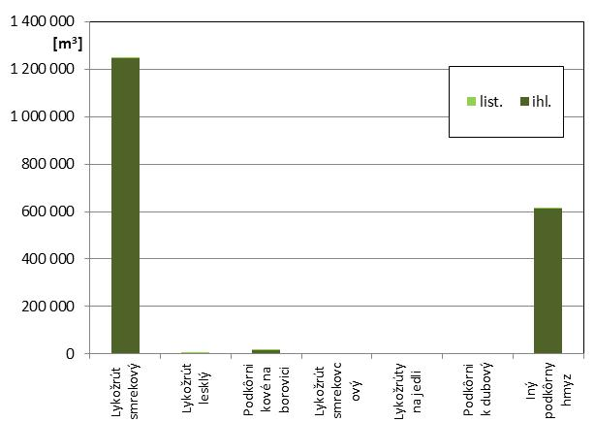
Obrázok 19.Objem vykonanej náhodnej ťažby spôsobenej podkôrnym a drevokazným hmyzom v roku 2012

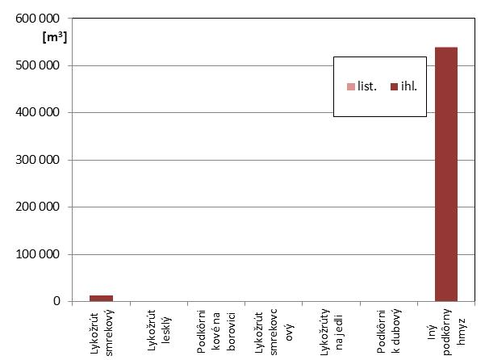

Obrázok 20.Objem nevykonanej náhodnej ťažby spôsobenej podkôrnym a drevokazným hmyzom v roku 2012

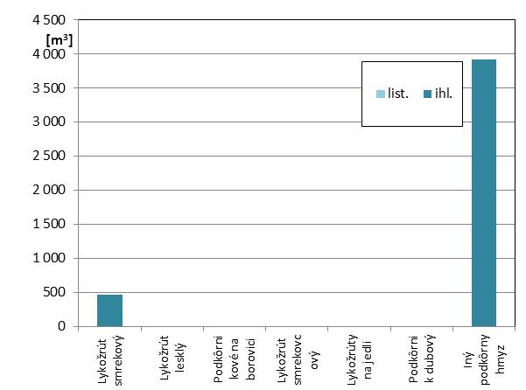
Obrázok 21.Objem vykonanej náhodnej ťažby s ponechaním dreva v poraste spôsobenej podkôrnym a drevokazným hmyzom v roku 2012

Tabuľka 6. Objem vykonanej náhodnej ťažby poškodenej podkôrnym a drevokazným hmyzom v roku 2012

KRAJ | Ihličnaté | Listnaté | Spolu
 | [m³]
Banskobystrický | 309 920 | 1 314 | 311 234
Bratislavský | 12 433 | 541 | 12 974
Košický | 290 358 | 602 | 290 960
Nitriansky | 2 105 | 470 | 2 575
Prešovský | 402 686 | 491 | 403 177
Trenčiansky | 44 801 | 1 491 | 46 292
Trnavský | 344 | 9 | 353
Žilinský | 809 960 | 953 | 810 913

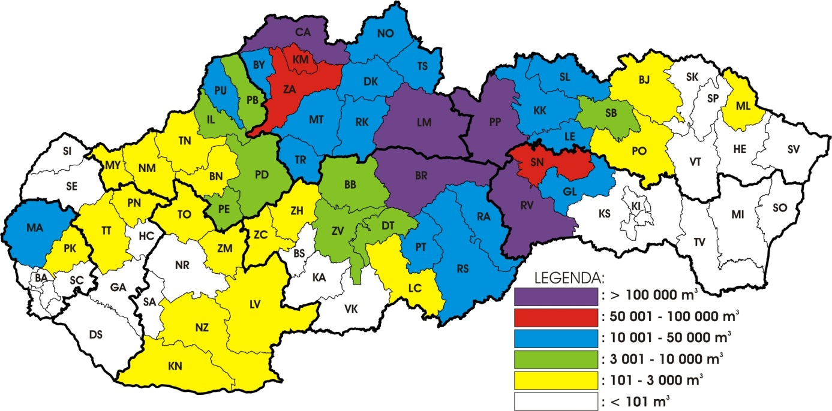

Obrázok 22. Náhodná vykonaná ťažba ihličnatých drevín poškodených podkôrnym a drevokazným hmyzom v roku 2012
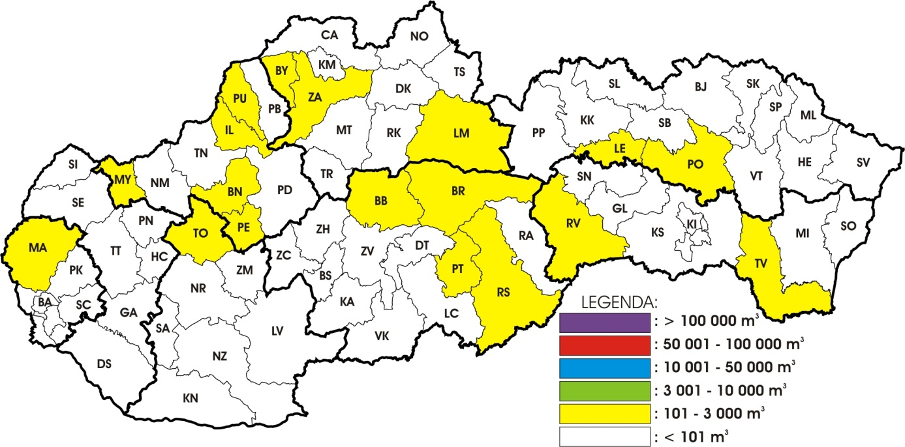

Obrázok 23. Náhodná vykonaná ťažba listnatých drevín poškodených podkôrnym a drevokazným hmyzom v roku 2012

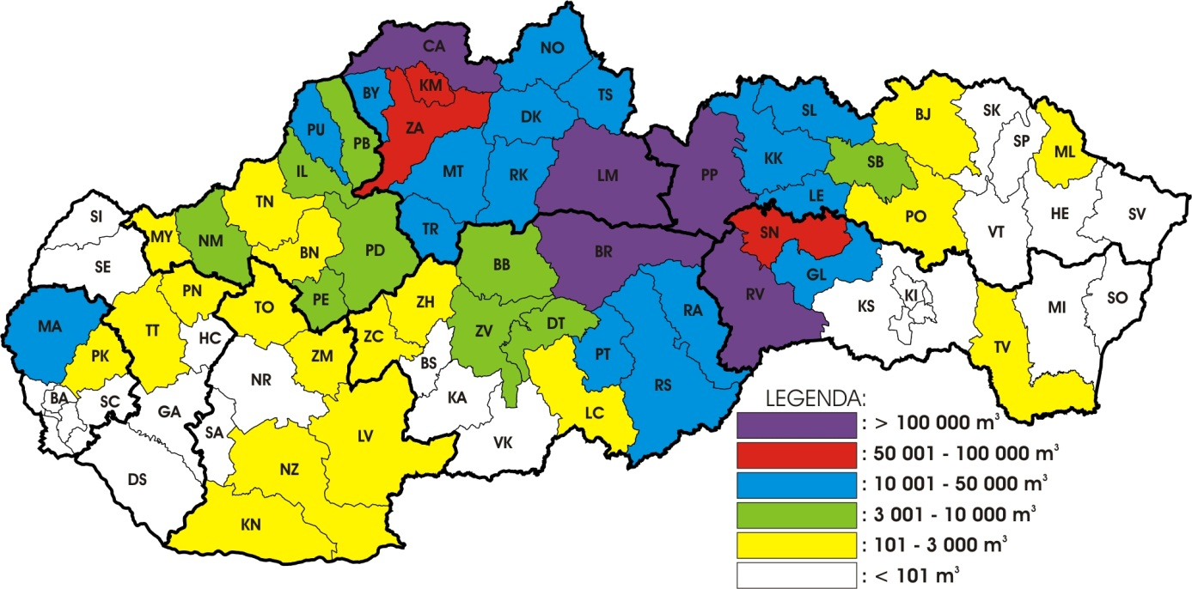

Obrázok 24. Náhodná vykonaná ťažba ihličnatých a listnatých drevín poškodených podkôrnym a drevokazným hmyzom v roku 2012

